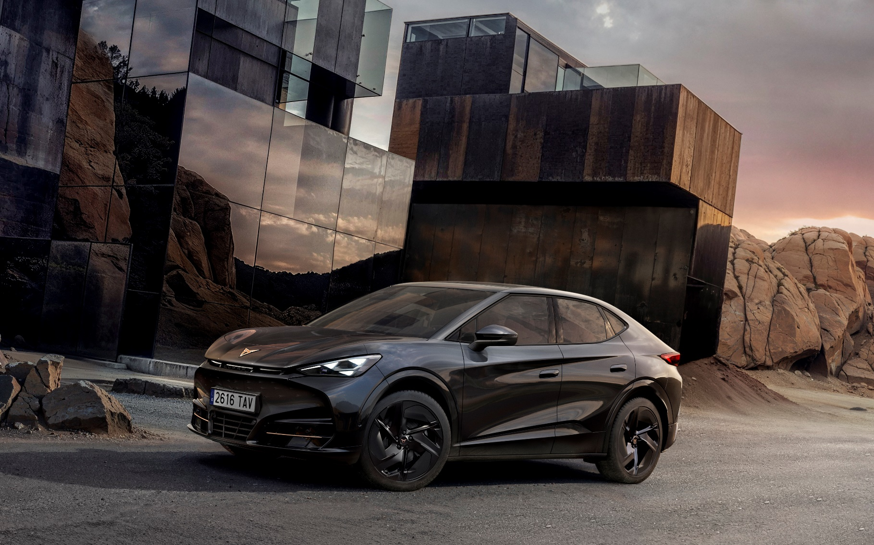

ndo
Martorell, 18-06-2026
- CUPRA Tavascan Black Edition podkreśla śmiały design samochodu dzięki ekskluzywnym, ciemnym akcentom stylistycznym – zarówno na zewnątrz, jak i we wnętrzu.

- Wersja dostępna jest z pakietami Immersive i Adrenaline, które podnoszą osiągi i wzmacniają całościowe wrażenia z jazdy.

- Rozszerzając linię Black Edition o model Tavascan, CUPRA konsekwentnie buduje swoją tożsamość stylistyczną i rozwija ofertę zelektryfikowanych modeli.

CUPRA prezentuje Tavascan Black Edition:
jeszcze odważniejszy niż kiedykolwiek

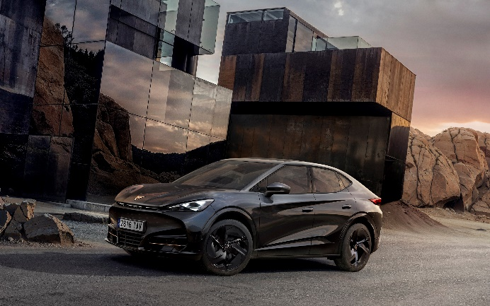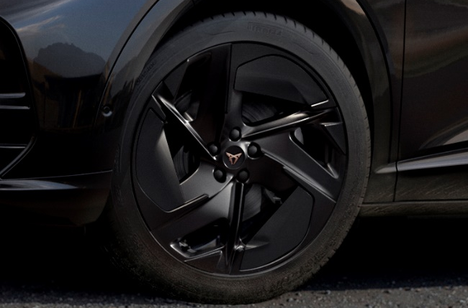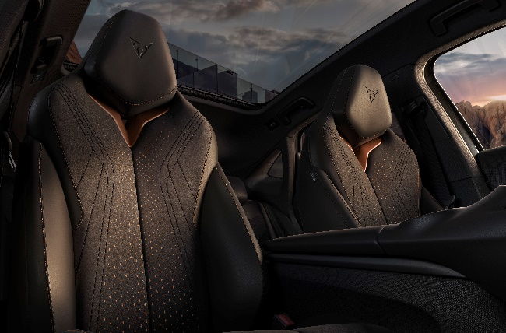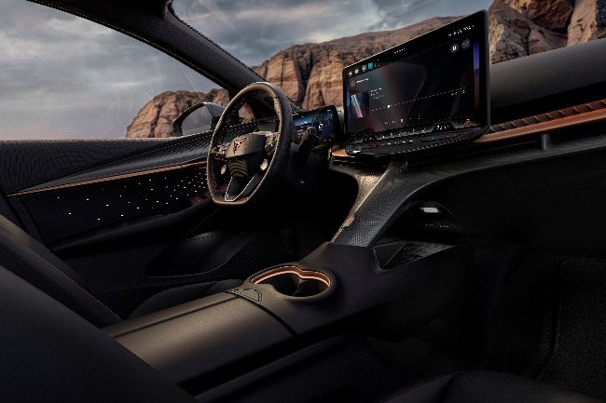

CUPRA potwierdza premierę nowej, ekskluzywnej wersji Black Edition modelu Tavascan – elektrycznego SUV-a coupé – która w nowy sposób interpretuje jego design poprzez charakterystyczne, ciemne akcenty stylistyczne.

Jeszcze odważniejszy i bardziej wyrazisty design
CUPRA Tavascan Black Edition zyskuje jeszcze bardziej wyrazisty charakter. Jego znakiem rozpoznawczym jest lakier Midnight Black, choć wersja pozostaje dostępna także w pełnej gamie kolorów nadwozia. Całość uzupełniają czarne elementy: kratki w przednim zderzaku, obudowy lusterek oraz dolne partie karoserii. Charakter auta dodatkowo podkreślają sportowe felgi w matowej czerni – 20-calowe HECKLA oraz 21-calowe KATLA.

We wnętrzu dominuje dopracowana, ciemna kolorystyka i wyraziste detale w stylistyce Fusion Metal, widoczne m.in. na centralnej części deski rozdzielczej oraz panelach drzwi. Wykończenie w czerni, obejmujące m.in. elementy w fakturze „slush” i PVC, nadaje kabinie nowoczesny charakter. Sportowe fotele kubełkowe Black Soul, wykończone zrównoważoną tapicerką Dinamica, zapewniają wysoki komfort.

Pakiety Immersive i Adrenaline
Model CUPRA Tavascan Black Edition dostępny jest wyłącznie z pakietami Immersive i Adrenaline, które zapewniają bogate wyposażenie i podnoszą jakość doświadczenia z jazdy.

Oba pakiety łączą rozwiązania z zakresu komfortu, technologii i osiągów, znane już z obecnej oferty modelu. Obejmują m.in. elektrycznie regulowane przednie fotele z funkcją pamięci i podgrzewania, nastrojowe oświetlenie ambientowe, system audio klasy premium Sennheiser, adaptacyjne zawieszenie DCC, panoramiczny dach oraz zaawansowane systemy informacji dla kierowcy.

Rozwój linii Black Edition
Jako pierwszy w pełni elektryczny SUV coupé marki, Tavascan odgrywa kluczową rolę w strategii elektryfikacji CUPRY, łącząc nowoczesne wzornictwo z wysoką efektywnością i osiągami. Teraz model dołącza do rozwijającej się linii Black Edition, która nadaje najbardziej rozpoznawalnym modelom marki jeszcze bardziej wyrazisty charakter poprzez intensywniejsze akcenty stylistyczne.

Wprowadzając wersję Black Edition, CUPRA ponownie przesuwa granice, łącząc emocje, osiągi i nowoczesną elektryfikację w spójny i charakterystyczny sposób.

Model został zaprojektowany i opracowany w Barcelonie, a jego produkcja odbywa się w nowoczesnym zakładzie Grupy Volkswagen w Anhui w Chinach. Tavascan jest wyrazem zaangażowania marki w innowacje, design i rozwój elektromobilności.

Produkcja wersji Tavascan Black Edition rozpocznie się tego lata, poszerzając ofertę popularnej linii Black Edition.

Zmiana potrzebuje liderów – a CUPRA wierzy, że prawdziwy postęp rodzi się z radykalnych przełomów, z przekraczania oczekiwań i łamania konwencji. Od momentu swojego debiutu w 2018 roku marka zmienia oblicze branży motoryzacyjnej, będąc inicjatorem kreatywności i katalizatorem zmian.

W zaledwie siedem lat CUPRA wprowadziła na rynek siedem modeli i sprzedała ponad 800 000 samochodów na całym świecie. Każdy model CUPRA to połączenie ekspresyjnego designu, wyjątkowej estetyki i sportowych osiągów. W pełnej gamie modelowej znajdują się: CUPRA Ateca – pierwszy model z logo CUPRA, CUPRA Leon – przeprojektowany i rozwinięty jako niezależny model marki, CUPRA Formentor – pierwszy samochód zaprojektowany w całości przez CUPRA i jednocześnie jej najlepiej sprzedający się model, CUPRA Born – pierwszy w pełni elektryczny samochód marki, CUPRA Tavascan – elektryczne SUV-coupé, oraz CUPRA Terramar – sportowy SUV marki. W 2026 roku do oferty dołączy CUPRA Raval – radykalna wizja miejskiego auta elektrycznego.

CUPRA to coś więcej niż samochód. To przekonanie. CUPRA Tribe to zespół ambasadorów, którzy kwestionują normy i przełamują bariery, które powstrzymują innych. Wśród nich są m.in. najbardziej utytułowany hiszpański olimpijczyk Saúl Craviotto, reżyser filmowy J.A. Bayona, niemiecki bramkarz Marc ter Stegen oraz dwukrotna zdobywczyni Złotej Piłki i nagrody FIFA The Best, Alexia Putellas. CUPRA obsesyjnie dąży do tego, by wzbudzać emocje – zarówno na drodze, jak i poza nią. Marka jest oficjalnym partnerem motoryzacyjnym FC Barcelony, sponsorem premium Premier Padel Tour oraz uczestnikiem wyścigów Formuły E we współpracy z Kiro Race Co.

www.cupraofficial.com
KONTAKT DLA MEDIÓW:
Katarzyna Dziomdziora | tel. kom.+48 690 406 350
katarzyna.dziomdziora1@seat-auto.pl | https://seatcupramedia.pl/

Biuro prasowe | 24/7Communication
Paweł Tamioła | tel. kom. +48 731 990 247
pawel.tamiola@247.com.pl | https://seatcupramedia.pl/

